1. 安装java环境，java环境变量配置可参考

<https://jingyan.baidu.com/article/0202781175839b1bcc9ce529.html>

1. 右键以java方式打开

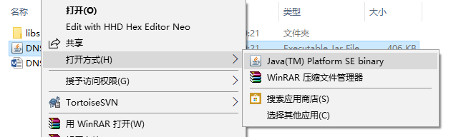

1. 点击红色按钮run，弹出文件选择界面，选择对应excel表，点击确认，即可开始轮询检查DNS域名与解析地址的对应关系。对应的excel表的格式见下表，第一列为域名，第二列为解析地址，多个解析地址之间用任意符号隔开。

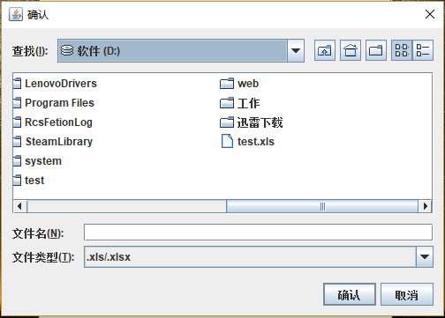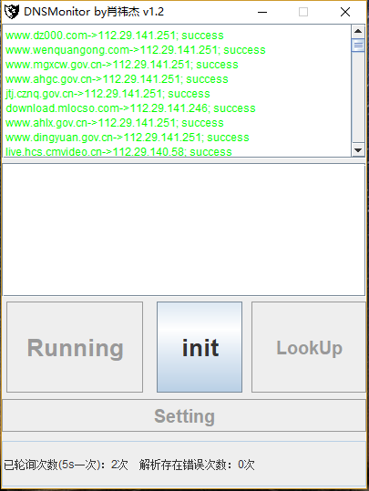

1. 开始之后页面如下图所示，当解析地址与表中地址不相符时，显示文字将变为红色，错误域名显示在最上面，且每120s向相应邮箱发送告警邮件。点击init之后将重置，回到第3步。

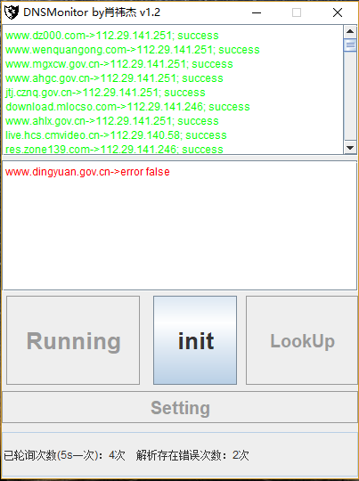

1. LookUp按钮为小工具，如果excel第一列为域名，可以自动解析并在d盘根目录下生成test.xls，自动将域名解析为ip地址填满第二列。